Pâte à choux
Pour environ 15 gros choux
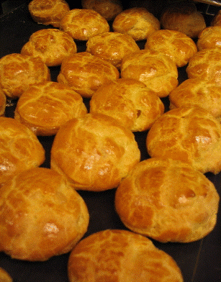
Ingrédients
1/4 l d'eau
100g de beurre
10g de sucre
5g de sel
150g de farine
4 oeufs (Moyen)
Préparation
Mettre à chauffer dans une casserole l'eau, le beurre coupé en dés,
le sel et le sucre.
Porter à ébullition en remuant avec une spatule.
Aussitôt le mélange à ébullition, retirer du feu et verser rapidement
la farine en une seule fois. Mélanger.
Remettre sur le feu et remuer énergiquement à la spatule pour dessécher, retirer du feu quand la pâte ne colle plus ni à la spatule ni à la casserole.Ce mélange se nomme une panade.
Ajouter les oeufs un par un en remuant à chaque fois.
La pâte doit être lisse et ferme à la fois.
Il ne vous reste qu'a dresser les formes voulues: choux, éclairs,Paris-Brest...
Dorer à l'oeufs le dessus de chaque pièce et rayer avec une fourchette.
Cuire à four chaud 210° environ
Conseils
Une fois la pâte à choux dressée il faut la cuire aussitôt.
Ne pas ouvrir les portes du four trop tôt dans la cuisson afin d'éviter à la pâte de retomber définitivement.

